 |  | S  TG/16/8  ORIGINAL: Inglés  DATE: 2004-03-31
UNIÓN INTERNACIONAL PARA LA PROTECCIÓN DE LAS OBTENCIONES VEGETALES
GINEBRA

 | ARROZ  (Oryza sativa L.) | *

DIRECTRICES

PARA LA EJECUCIÓN DEL EXAMEN

DE LA DISTINCIÓN, LA HOMOGENEIDAD Y LA ESTABILIDAD

Nombre alternativo(s):*

Latín | Inglés | Francés | Alemán | Español
Oryza sativa L. | Rice | Riz | Reis | Arroz

DOCUMENTOS CONEXOS

Estas directrices deberán leerse junto con el documento TG/1/3, “Introducción General al examen de la distinción, la homogeneidad y la estabilidad y a la elaboración de descripciones armonizadas de las obtenciones vegetales” (en adelante denominado la “Introducción General”) y sus documentos “TPG” conexos.

ÍNDICE Página

1. Objeto de estas directrices de examen 3
2. Material necesario 3
3. Método de examen 4
3.1 Duración de los ensayos 4
3.2 Lugar de ejecución 4
3.3 Condiciones de ejecución de los ensayos 4
3.4 Diseño de los ensayos 4
3.5 Número de plantas/partes de plantas que se ha de examinar 4
3.6 Ensayos adicionales 5
4. Evaluación de la distinción, la homogeneidad y la estabilidad 5
4.1 Distinción 5
4.2 Homogeneidad 5
4.3 Estabilidad 6
5. Modo de agrupar las variedades y organización de los ensayos en cultivo 6
6. Introducción a la tabla de caracteres 7
6.1 Categorías de caracteres 7
6.2 Niveles de expresión y notas correspondientes 7
6.3 Tipos de expresión 7
6.4 Variedades ejemplo 7
6.5 Leyenda 8
7. Table of Characteristics/Tableau des caractères/Merkmalstabelle/Tabla de caracteres 9
8. Explicaciones de la tabla de caracteres 27
8.1 Explicaciones relativas a varios caracteres 27
8.2 Explicaciones relativas a caracteres individuales 27
9. Bibliografía 40
10. Cuestionario técnico 41

Objeto de estas directrices de examen
Las presentes directrices de examen se aplican a todas las variedades de Oryza sativa L.

Material necesario
2.1 Las autoridades competentes deciden cuándo, dónde y en qué cantidad y calidad se deberá entregar el material vegetal necesario para la ejecución del examen de la variedad. Los solicitantes que presenten material diferente de un país distinto de aquel en el que se efectuará el examen deberán asegurarse de que se han cumplido todas las formalidades aduaneras y fitosanitarias.

2.2 El material se entregará en forma de semilla

2.3 La cantidad mínima de material vegetal que ha de entregar el solicitante deberá ser de:

2.3.1 General

2 kgs.

2.3.2 Variedades híbridas

En caso necesario, deberán presentarse 2 kgs. adicionales de semilla de cada componente.

2.3.2 Panículas:

Si las autoridades competentes así lo deciden, deberán presentarse asimismo al menos 100 panículas. Las panículas deberán estar bien desarrolladas y no estar afectadas por enfermedades o plagas. Deberán contener un número suficiente de semillas viables, que permita plantar una hilera satisfactoria de plantas para la observación.

2.4 La semilla deberá satisfacer los requisitos mínimos de germinación, pureza analítica y de la especie, sanidad y contenido de humedad que especifiquen las autoridades competentes. Cuando la semilla deba almacenarse, la capacidad de germinación deberá ser lo más elevada posible y deberá ser especificada por el solicitante.

2.5 El material vegetal proporcionado deberá presentar una apariencia saludable y no carecer de vigor ni estar afectado por enfermedades o plagas importantes.

2.6 El material vegetal deberá estar exento de todo tratamiento que afecte la expresión de los caracteres de la variedad, salvo autorización en contrario o solicitud expresa de las autoridades competentes. Si ha sido tratado, se deberá indicar en detalle el tratamiento aplicado.

Método de examen

3.1 Duración de los ensayos

La duración mínima de los ensayos deberá ser normalmente de dos ciclos de cultivo independientes.

3.2 Lugar de ejecución
Normalmente los ensayos deberán efectuarse en un solo lugar. Si ese lugar no permite observar la expresión de ciertos caracteres de la variedad que sean pertinentes para el examen DHE, se podrá examinar la variedad en otro lugar.

3.3 Condiciones de ejecución de los ensayos
Se deberán efectuar los ensayos en condiciones que aseguren un desarrollo satisfactorio de la expresión de los caracteres pertinentes de la variedad y de la ejecución del examen.

3.3.1 Estado de desarrollo para la evaluación

El estado óptimo de desarrollo para evaluar cada carácter se indica mediante un número en la segunda columna de la tabla de caracteres. Los estados de desarrollo indicados por cada número se describen al final del capítulo 8.

3.3.2 Tipo de observación – visual o por medición

El método recomendado para observar los caracteres se indica en la segunda columna de la tabla de caracteres mediante la clave siguiente:

MG: medición única de un grupo de plantas o partes de plantas
MS: medición de varias plantas o partes de plantas individuales
VG: evaluación visual mediante una única observación de un grupo de plantas o partes de plantas
VS: evaluación visual mediante observación de varias plantas o partes de plantas individuales

3.4 Diseño de los ensayos
3.4.1 Los ensayos deberán concebirse de tal manera que se permita la extracción de plantas o partes de plantas para efectuar medidas y conteos, sin perjudicar las observaciones ulteriores que deberán efectuarse hasta el final del ciclo de cultivo.

3.4.2 Cada ensayo será diseñado para obtener un total de al menos 1.500 plantas, que se dividirán en dos o más repeticiones.

Hileras de panículas: Si se realizan ensayos en hileras de panículas, deberán observarse al menos cincuenta hileras de panículas.

3.5 Número de plantas/partes de plantas que se ha de examinar
Salvo indicación en contrario, todas las observaciones de plantas individuales o determinadas por medida o conteo deberán efectuarse en al menos 20 plantas o partes de cada una de las 20 plantas.

3.6 Ensayos adicionales
Se podrán efectuar ensayos adicionales para estudiar caracteres pertinentes.

Evaluación de la distinción, la homogeneidad y la estabilidad

4.1 Distinción
4.1.1 Recomendaciones generales

Es de particular importancia para los usuarios de estas directrices de examen consultar la Introducción General antes de tomar decisiones relativas a la distinción. Sin embargo, a continuación se citan una serie de aspectos que han de tenerse en cuenta en las directrices de examen.

4.1.2 Diferencias coherentes

La duración mínima recomendada para los ensayos en la sección 3.1 refleja, por lo general, la necesidad de garantizar que las diferencias en un carácter sean suficientemente coherentes.

4.1.3 Diferencias claras

El determinar si una diferencia entre dos variedades es clara depende de muchos factores y, para ello, se tendría que considerar, en particular, el tipo de expresión del carácter que se esté examinando, es decir, si éste se expresa de manera cualitativa, cuantitativa o pseudocualitativa. Por consiguiente, es importante que los usuarios de estas directrices de examen estén familiarizados con las recomendaciones contenidas en la Introducción General antes de tomar decisiones relativas a la distinción.

4.2 Homogeneidad
4.2.1 Es particularmente importante que los usuarios de estas directrices de examen consulten la Introducción General antes de tomar decisiones relativas a la homogeneidad. Sin embargo, a continuación se citan una serie de aspectos que han de tenerse en cuenta en las directrices de examen. :

4.2.2 Variedades autógamas

a) Parcelas: Para la evaluación de la homogeneidad de los caracteres en la parcela en su conjunto, deberá aplicarse como mínimo una población estándar del 0,1% y una probabilidad de aceptación del 95%. En el caso de un tamaño de muestra de 1.500 plantas, se permitirán 4 plantas fuera de tipo.

b) Hileras de panículas: Para la evaluación de la homogeneidad de los caracteres de hileras de panículas, plantas o partes de plantas, deberá aplicarse como mínimo una población estándar del 1% y una probabilidad de aceptación del 95%. En el caso de un tamaño de muestra de 50 hileras de panículas, se permitirán 2 hileras de panículas aberrantes.

4.2.3 Variedades híbridas

Para la evaluación de la homogeneidad de híbridos simples, deberá aplicarse como mínimo una población estándar del 1% y una probabilidad de aceptación del 95%. En el caso de un tamaño de muestra de 1.500 plantas, se permitirán 39 plantas fuera de tipo.

4.3 Estabilidad
4.3.1 En la práctica, no es corriente efectuar exámenes de la estabilidad que registren resultados tan fiables como los de un examen de la distinción y la homogeneidad. No obstante, la experiencia ha demostrado que, en muchos tipos de variedades, cuando una variedad haya demostrado ser homogénea, también podrá considerarse estable.

4.3.2 Cuando corresponda, o en caso de duda, la estabilidad podrá examinarse, ya sea cultivando una generación adicional, ya sea examinando un nuevo lote de plantas o semillas, para asegurarse de que presenta los mismos caracteres que el material suministrado anteriormente.

Modo de agrupar las variedades y organización de los ensayos en cultivo
5.1 El modo de agrupar las variedades contribuye a la selección de las variedades notoriamente conocidas que se han de cultivar en el ensayo con las variedades candidatas y a la manera en que estas variedades se dividen en grupos para facilitar la evaluación de la distinción.

5.2 Los caracteres de agrupamiento son aquellos en los que los niveles de expresión documentados, aun cuando hayan sido registrados en distintos lugares, pueden utilizarse, individualmente o en combinación con otros caracteres similares: a) para seleccionar las variedades notoriamente conocidas que puedan ser excluidas del ensayo en cultivo utilizado para el examen de la distinción; y b) para organizar el ensayo en cultivo de manera que queden agrupadas las variedades similares.

5.3 Ha habido acuerdo sobre la utilidad de los siguientes caracteres de agrupamiento:

a) Hoja: pigmentación antociánica de las aurículas (carácter 9)
b) Época de espigado (50% de las plantas con panículas) (carácter 19)
c) Variedades no postradas solamente: Tallo: longitud (excluida la panícula) (carácter 26)
d) Cariópside: longitud (carácter 58)
e) Cariópside: color (carácter 61)
f) Cariópside: aroma (carácter 65)

5.4 En la Introducción General se dan orientaciones sobre el uso de los caracteres de agrupamiento en el proceso de examen de la distinción.

Introducción a la tabla de caracteres

6.1 Categorías de caracteres
6.1.1 Caracteres estándar de las directrices de examen

Los caracteres estándar de las directrices de examen son aquellos que han sido aprobados por la UPOV para el examen DHE y de los cuales los miembros de la Unión pueden elegir los que convengan para determinadas circunstancias.

6.1.2 Caracteres con asterisco

Los caracteres con asterisco (señalados con *) son los caracteres incluidos en las directrices de examen que son importantes para la armonización internacional de las descripciones de variedades y que deberán utilizarse siempre en el examen DHE e incluirse en la descripción de la variedad por todos los miembros de la Unión, excepto cuando el nivel de expresión de un carácter precedente o las condiciones medioambientales de la región lo imposibiliten.

6.2 Niveles de expresión y notas correspondientes
Se atribuyen a cada carácter niveles de expresión con el fin de definir el carácter y armonizar las descripciones. A cada nivel de expresión le corresponde una nota numérica para facilitar el registro de los datos y la elaboración y el intercambio de la descripción.

6.3 Tipos de expresión
En la Introducción General figura una explicación de los tipos de expresión de los caracteres (cualitativo, cuantitativo y pseudocualitativo).

6.4 Variedades ejemplo
En caso necesario, se proporcionan ejemplos de variedades en las directrices de examen con el fin de aclarar los niveles de expresión de un carácter.

En un Anexo de las presentes directrices de examen, que se publicará en el sitio Web de la UPOV (www.upov.int), se presentarán conjuntos regionales de variedades ejemplo.

6.5 Leyenda
(*) carácter con asterisco – véase la Sección 6.1.2

QL carácter cualitativo – véase la Sección 6.3
QN carácter cuantitativo – véase la Sección 6.3
PQ carácter pseudocualitativo – véase la Sección 6.3

MG: medición única de un grupo de plantas o partes de plantas – véase la Sección 3.3.1
MS: medición de varias plantas o partes de plantas individuales – véase la Sección 3.3.1
VG: evaluación visual mediante una única observación de un grupo de plantas o partes de plantas – véase la Sección 3.3.1
VS: evaluación visual mediante observación de varias plantas o partes de plantas individuales – véase la Sección 3.3.1

(a) véase “Explicaciones de la tabla de caracteres”, capítulo 8, Sección 8.1

(+) véase “Explicaciones de la tabla de caracteres”, capítulo 8, Sección 8.2.

Estado de desarrollo: Véase la sección 3.3.2.

7. Table of Characteristics/Tableau des caractères/Merkmalstabelle/Tabla de caracteres
 |  | English | français | deutsch | español | Example Varieties  Exemples  Beispielssorten  Variedades ejemplo | Note/  Nota
1  (+) | 10  VS | Coleoptile: anthocyanin coloration | Coléoptile: pigmentation anthocyanique | Keimscheide: Anthocyanfärbung | Coleóptilo: pigmentación antociánica
QN |  | absent or very weak | absente ou très faible | fehlend oder sehr gering | ausente o muy débil |  | 1
 |  | weak | faible | gering | débil |  | 3
 |  | strong | forte | stark | fuerte |  | 5
2 | 40  VS | Basal leaf: sheath color | Feuille basilaire: couleur de la gaine | Basisblatt: Farbe der Blattscheide | Hoja basal: color de la vaina
PQ |  | green | verte | grün | verde |  | 1
 |  | green with purple lines | verte à stries violettes | grün mit purpurfarbenen Linien | verde con líneas púrpura |  | 2
 |  | light purple | violet clair | hellpurpurn | púrpura claro |  | 3
 |  | purple | violette | purpurn | púrpura |  | 4
3 | 40  VG | Leaf: intensity of green color | Feuille: intensité de la couleur verte | Blatt: Intensität der Grünfärbung | Hoja: intensidad del color verde
QN | (a) | light | claire | hell | claro |  | 3
 |  | medium | moyenne | mittel | medio |  | 5
 |  | dark | foncée | dunkel | oscuro |  | 7
4 | 40  VG | Leaf: anthocyanin coloration | Feuille: pigmentation anthocyanique | Blatt: Anthocyanfärbung | Hoja: pigmentación antociánica
QL | (a) | absent | absente | fehlend | ausente |  | 1
 |  | present | présente | vorhanden | presente |  | 9
5 | 40  VG | Leaf: distribution of anthocyanin coloration | Feuille: répartition de la pigmentation anthocyanique | Blatt: Verteilung der Anthocyanfärbung | Hoja: distribución de la pigmentación antociánica
PQ | (a) | on tips only | seulement au sommet | nur an der Spitze | sólo en el extremo |  | 1
 |  | on margins only | seulement en bordure | nur an den Rändern | sólo en los bordes |  | 2
 |  | in blotches only | seulement en taches | nur in Flecken | sólo en manchas |  | 3
 |  | even | uniforme | gleichmäßig | uniforme |  | 4
6 | 40  VG | Leaf sheath: anthocyanin coloration | Gaine de la feuille: pigmentation anthocyanique | Blattscheide: Anthocyanfärbung | Vaina de la hoja: pigmentación antociánica
QL | (a) | absent | absente | fehlend | ausente |  | 1
 |  | present | présente | vorhanden | presente |  | 9
7 | 40  VG | Leaf sheath: intensity of anthocyanin coloration | Gaine de la feuille: intensité de la pigmentation anthocyanique | Blattscheide: Stärke der Anthocyan-färbung | Vaina de la hoja: intensidad de la pigmentación antociánica
QN | (a) | very weak | très faible | sehr gering | muy débil |  | 1
 |  | weak | faible | gering | débil |  | 3
 |  | medium | moyenne | mittel | media |  | 5
 |  | strong | forte | stark | fuerte |  | 7
8 | 40  VS | Leaf blade: pubescence of surface | Limbe: pubescence de la surface | Blattspreite: Behaarung der Oberfläche | Limbo: pubescencia de la superficie
QN | (a) | absent or very weak | nulle ou très faible | fehlend oder sehr gering | ausente o muy débil |  | 1
 |  | weak | faible | gering | débil |  | 3
 |  | medium | moyenne | mittel | media |  | 5
 |  | strong | forte | stark | fuerte |  | 7
9  (*) | 40  VS | Leaf: anthocyanin coloration of auricles | Feuille: pigmentation anthocyanique des oreillettes | Blatt: Anthocyanfärbung der Blattöhrchen | Hoja:  pigmentación antociánica de las aurículas
QL | (a) | absent | absente | fehlend | ausente |  | 1
 |  | present | présente | vorhanden | presente |  | 9
10 | 40  VS | Leaf: anthocyanin coloration of collar | Feuille: pigmentation anthocyanique de la collerette | Blatt: Anthocyanfärbung des Kragens | Hoja:  pigmentación antociánica del collar
QL | (a) | absent | absente | fehlend | ausente |  | 1
 |  | present | présente | vorhanden | presente |  | 9
11  (+) | 40  VS | Leaf: shape of ligule | Feuille: forme de la ligule | Blatt: Form des Blatthäutchens | Hoja: forma de la lígula
PQ | (a) | truncate | tronquée | stumpf | truncada |  | 1
 |  | acute | pointue | spitz | aguda |  | 2
 |  | cleft | divisée | gespalten | hendida |  | 3
12 | 40  VS | Leaf: color of ligule | Feuille: couleur de la ligule | Blatt: Farbe des Blatthäutchens | Hoja: color de la lígula
PQ | (a) | colorless | incolore | farblos | incolora |  | 1
 |  | green | verte | grün | verde |  | 2
 |  | green with purple lines | verte à stries violettes | grün mit purpurfarbenen Linien | verde con líneas púrpura |  | 3
 |  | light purple | violet clair | hellpurpurn | púrpura claro |  | 4
 |  | purple | violette | purpurn | púrpura |  | 5
13 | 40  MS | Leaf blade: length | Limbe: longueur | Blattspreite: Länge | Limbo: longitud
QN | (a) | short | court | kurz | corto |  | 3
 |  | medium | moyen | mittel | medio |  | 5
 |  | long | long | lang | largo |  | 7
14 | 40  MS | Leaf blade: width | Limbe: largeur | Blattspreite: Breite | Limbo: anchura
QN | (a) | narrow | étroit | schmal | estrecho |  | 3
 |  | medium | moyen | mittel | medio |  | 5
 |  | broad | large | breit | ancho |  | 7
15  (*)  (+) | 60  VG | Flag leaf: attitude of blade (early observation) | Dernière feuille: port du limbe (observation précoce) | Fahnenblatt: Haltung der Spreite (frühe Erfassung) | Hoja bandera: porte del limbo (observación temprana)
QN |  | erect | dressé | aufrecht | erecto |  | 1
 |  | semi-erect | demi-dressé | halbaufrecht | semierecto | Galatxo | 3
 |  | horizontal | horizontal | waagerecht | horizontal | Veta | 5
 |  | recurved | recourbé | zurückgebogen | recurvado |  | 7
16  (*)  (+) | 90  VG | Flag leaf: attitude of blade (late observation) | Dernière feuille: port du limbe (observation tardive) | Fahnenblatt: Haltung der Spreite (späte Erfassung) | Hoja bandera: porte del limbo (observación tardía)
QN |  | erect | dressé | aufrecht | erecto |  | 1
 |  | semi-erect | demi-dressé | halbaufrecht | semierecto | Fonsa | 3
 |  | horizontal | horizontal | waagerecht | horizontal | Puebla | 5
 |  | recurved | recourbé | zurückgebogen | recurvado |  | 7
17  (+) | 40  VS | Culm: habit | Tige: port | Seitentrieb: Wuchsform | Macollo: porte
PQ |  | erect | dressé | aufrecht | erecto |  | 1
 |  | semi-erect | demi-dressé | halbaufrecht | semierecto |  | 3
 |  | open | ouvert | offen | abierto |  | 5
 |  | spreading | étalé | breitwüchsig | extendido |  | 7
 |  | prostrate | rampant | liegend | postrado |  | 9
18  (+) | 40  VS | Prostrate varieties only: Culm: kneeing ability | Variétés rampantes seulement: Tige: géniculation | Nur liegende Sorten: Seitentrieb: Biegsamkeit | Variedades postradas solamente: Macollo: capacidad de emergencia de los tallos
QL |  | absent | absente | fehlend | ausente |  | 1
 |  | present | présente | vorhanden | presente |  | 9
19  (*) | 55  VG | Time of heading (50% of plants with heads) | Époque d’épiaison (50% des plantes avec des panicules) | Zeitpunkt des Ährenschiebens (50% der Pflanzen mit Rispen) | Época de espigado (50% de las plantas con panículas)
QN |  | very early | très précoce | sehr früh | muy temprana | Loto | 1
 |  | early | précoce | früh | temprana | Albada, Cripto | 3
 |  | medium | moyenne | mittel | media | Ariete, Bahia | 5
 |  | late | tardive | spät | tardía | Bomba, Puntal | 7
20  (+) | 60  VS/  MS | Male sterility | Stérilité mâle | Männliche Sterilität | Androesterilidad
PQ |  | absent | absente | fehlend | ausente |  | 1
 |  | partially male sterile | stérilité mâle partielle | teilweise männlich-steril | parcialmente androestéril |  | 2
 |  | male sterile | mâle stérile | männlich-steril | androestéril |  | 3
21  (+) | 65.  VS | Lemma: anthocyanin coloration of keel (early observation) | Glumelle inférieure: pigmentation anthocyanique de la carène (observation précoce) | Deckspelze: Anthocyanfärbung des Kiels (frühe Erfassung) | Lema: pigmentación antociánica de la quilla (observación temprana)
QN |  | absent or very weak | absente ou très faible | fehlend oder sehr gering | ausente o muy débil |  | 1
 |  | weak | faible | gering | débil |  | 3
 |  | medium | moyenne | mittel | media |  | 5
 |  | strong | forte | stark | fuerte |  | 7
22  (+) | 65.  VS | Lemma: anthocyanin coloration of area below apex (early observation) | Glumelle inférieure: pigmentation anthocyanique de la zone sous l'apex (observation précoce) | Deckspelze: Anthocyanfärbung der Fläche unterhalb der Spitze (frühe Erfassung) | Lema: pigmentación antociánica de la zona bajo el ápice (observación temprana)
QN |  | absent or very weak | absente ou très faible | fehlend oder sehr gering | ausente o muy débil |  | 1
 |  | weak | faible | gering | débil |  | 3
 |  | medium | moyenne | mittel | media |  | 5
 |  | strong | forte | stark | fuerte |  | 7
23  (*)  (+) | 65.  VS | Lemma: anthocyanin coloration of apex (early observation) | Glumelle inférieure: pigmentation anthocyanique de l’apex (observation précoce) | Deckspelze: Anthocyanfärbung der Spitze (frühe Erfassung) | Lema: pigmentación antociánica del ápice (observación temprana)
QN |  | absent or very weak | absente ou très faible | fehlend oder sehr gering | ausente o muy débil | Ariete, Bomba | 1
 |  | weak | faible | gering | débil | Thaibonnet | 3
 |  | medium | moyenne | mittel | media | Cripto | 5
 |  | strong | forte | stark | fuerte | Elio, Puntal | 7
 |  | very strong | très forte | sehr stark | muy fuerte | Arborio | 9
24  (*) | 65.  VS | Spikelet: color of stigma | Épillet: couleur du stigmate | Ährchen: Farbe der Narbe | Espiguilla: color del estigma
PQ |  | white | blanc | weiß | blanco | Ariete, Bahia | 1
 |  | light green | vert clair | hellgrün | verde claro |  | 2
 |  | yellow | jaune | gelb | amarillo |  | 3
 |  | light purple | violet clair | hellpurpurn | púrpura claro |  | 4
 |  | purple | violet | purpurn | púrpura | Vialone Nano | 5
25  (+) | 70.  VS | Stem: thickness | Tige: épaisseur | Halm: Dicke | Tallo: grosor
QN |  | thin | mince | dünn | delgado |  | 3
 |  | medium | moyenne | mittel | medio |  | 5
 |  | thick | épaisse | dick | grueso |  | 7
26  (*) | 70  VS | Non-prostrate varieties only: Stem length (excluding panicle) | Variétés non rampantes seulement: Tige: longueur (panicule non comprise) | Nur nicht liegende Sorten: Halm: Länge (ohne Rispe) | Variedades no postradas solamente: Tallo: longitud (excluida la panícula)
QN |  | very short | très courte | sehr kurz | muy corto | Lampo, Leda | 1
 |  | short | courte | kurz | corto | Loto, Thaibonnet | 3
 |  | medium | moyenne | mittel | medio | Ariete, Bahia | 5
 |  | long | longue | lang | largo | Baldo | 7
 |  | very long | très longue | sehr lang | muy largo | Carnaroli | 9
27  (*) | 70  VS | Stem: anthocyanin coloration of nodes | Tige: pigmentation anthocyanique des nœuds | Halm: Anthocyanfärbung der Knoten | Tallo: pigmentación antociánica de los nudos
QL |  | absent | absente | fehlend | ausente |  | 1
 |  | present | présente | vorhanden | presente |  | 9
28 | 70  VS | Stem: intensity of anthocyanin coloration of nodes | Tige: intensité de la pigmentation anthocyanique des nœuds | Halm: Intensität der Anthocyanfärbung der Knoten | Tallo: intensidad de la pigmentación antociánica de los nudos
QN |  | weak | faible | gering | débil |  | 3
 |  | medium | moyenne | mittel | media |  | 5
 |  | strong | forte | stark | fuerte |  | 7
29 | 70  VS | Stem: anthocyanin coloration of internodes | Tige: pigmentation anthocyanique des entre-nœuds | Halm: Anthocyanfärbung der Internodien | Tallo: pigmentación antociánica de los entrenudos
QL |  | absent | absente | fehlend | ausente |  | 1
 |  | present | présente | vorhanden | presente |  | 9
30  (*)  (+) | 72-90  MS | Panicle: length of main axis | Panicule: longueur de l’axe central | Rispe: Länge der Hauptachse | Panícula: longitud del eje principal
QN |  | short | court | kurz | corto | Ariete, Lido | 3
 |  | medium | moyen | mittel | medio | Thaibonnet, Thainato | 5
 |  | long | long | lang | largo | Carnaroli, Lemont | 7
31 | 70.  MS | Panicle: number per plant | Panicule: nombre par plante | Rispe: Anzahl pro Pflanze | Panícula: número por planta
QN |  | few | petit | gering | bajo |  | 3
 |  | medium | moyen | mittel | medio |  | 5
 |  | many | grand | groß | alto |  | 7
32 | 60.  VS | Panicle: awns | Panicule: arêtes | Rispe: Grannen | Panícula: aristas
QL |  | absent | absentes | fehlend | ausentes |  | 1
 |  | present | présentes | vorhanden | presentes |  | 9
33 | 60  VS | Panicle: color of awns (early observation) | Panicule: couleur des arêtes (observation précoce) | Rispe: Farbe der Grannen (frühe Erfassung) | Panícula: color de las aristas (observación temprana)
PQ |  | light gold | doré clair | hellgolden | dorado claro |  | 1
 |  | gold | dorées | gelblichbraun | dorado |  | 2
 |  | brown | brunes | braun | marrón |  | 3
 |  | reddish brown | brun rougeâtre | rötlichbraun | marrón rojizo |  | 4
 |  | light red | rouge clair | hellrot | rojo claro |  | 5
 |  | red | rouges | rot | rojo |  | 6
 |  | light purple | violet clair | hellpurpurn | púrpura claro |  | 7
 |  | purple | violettes | purpurn | púrpura |  | 8
 |  | black | noires | schwarz | negro |  | 9
34  (*) | 70-80  VS | Panicle: distribution of awns | Panicule: répartition des arêtes | Rispe: Verteilung der Begrannung | Panícula: distribución de las aristas
PQ |  | tip only | au sommet seulement | nur an der Spitze | sólo en el ápice | Thaimato, Senia | 1
 |  | upper quarter only | sur le quart supérieur seulement | nur am oberen Viertel | en el quarto superior solamente | Galaxto | 2
 |  | upper half only | sur la moitié supérieure seulement | nur in der oberen Hälfte | en la mitad superior | Puebla | 3
 |  | upper three quarters only | sur les trois quarts supérieurs seulement | nur an den oberen drei Vierteln | en los tres quartos superiores solamente |  | 4
 |  | whole length | sur toute la longueur | auf der ganzen Länge | a todo lo largo | Bomba, Carnaroli | 5
35 | 70-80  VS | Panicle: length of longest awns | Panicule: longueur des arêtes les plus longues | Rispe: Länge der längsten Grannen | Panícula: longitud de las aristas más largas
QN |  | very short | très courtes | sehr kurz | muy cortas |  | 1
 |  | short | courtes | kurz | cortas |  | 3
 |  | medium | moyennes | mittel | medias |  | 5
 |  | long | longues | lang | largas |  | 7
 |  | very long | très longues | sehr lang | muy largas |  | 9
36  (*) | 60-80  VS | Spikelet: pubescence of lemma | Épillet: pubescence de la glumelle inférieure | Ährchen: Behaarung der Deckspelze | Espiguilla: pubescencia de la lema
QN |  | absent or very weak | absente ou très faible | fehlend oder sehr gering | ausente o muy débil | Puntal, Thaibonnet | 1
 |  | weak | faible | gering | débil | Guadiamar, Thaibonnet | 3
 |  | medium | moyenne | mittel | media | Galatxo, Vialone Nano | 5
 |  | strong | forte | stark | fuerte | Bomba, Calca, S. Andrea | 7
 |  | very strong | très forte | sehr stark | muy fuerte |  | 9
37  (+) | 80-90  VS | Spikelet: color of tip of lemma | Épillet: couleur du sommet de la glumelle inférieure | Ährchen: Farbe der Spitze der Deckspelze | Espiguilla: color del extremo de la lema
PQ |  | white | blanc | weiß | blanco |  | 1
 |  | yellowish | jaunâtre | gelblich | amarillento |  | 2
 |  | brown | brun | braun | marrón |  | 3
 |  | red | rouge | rot | rojo |  | 4
 |  | purple | pourpre | purpurn | púrpura |  | 5
 |  | black | noir | schwarz | negro |  | 6
38 | 90  VS | Panicle: color of awns (late observation) | Panicule: couleur des arêtes (observation tardive) | Rispe: Farbe der Grannen (späte Erfassung) | Panícula: color de las aristas (observación tardía)
PQ |  | light gold | doré clair | hellgolden | dorado claro |  | 1
 |  | gold | dorées | golden | dorado |  | 2
 |  | brown | brunes | braun | marrón |  | 3
 |  | reddish brown | brun rougeâtre | rötlichbraun | marrón rojizo |  | 4
 |  | light red | rouge clair | hellrot | rojo claro |  | 5
 |  | red | rouges | rot | rojo |  | 6
 |  | light purple | violet clair | hellpurpurn | púrpura claro |  | 7
 |  | purple | violettes | purpurn | púrpura |  | 8
 |  | black | noires | schwarz | negro |  | 9
39  (*)  (+) | 90  VG | Panicle: attitude in relation to stem | Panicule: port par rapport à la tige | Rispe: Haltung im Verhältnis zum Halm | Panícula: porte en relación con el tallo
PQ |  | upright | dressée | aufrecht | erecto | Elio, Roncolo | 1
 |  | semi-upright | demi-dressée | halbaufrecht | semierecto | Ariete, Lido | 2
 |  | slightly drooping | légèrement retombante | etwas überhängend | ligeramente colgante | Guadiamar, Thaibonnet | 3
 |  | strongly drooping | fortement retombante | stark überhängend | fuertemente colgante | Galatxo, Vialone Nano | 4
40  (+) | 90  VS | Panicle: presence of secondary branching | Panicule: présence de ramification secondaire | Rispe: Vorhandensein der sekundären Verzweigung | Panícula: presencia de ramificación secundaria
QL |  | absent | absente | fehlend | ausente |  | 1
 |  | present | présente | vorhanden | presente |  | 9
41  (+) | 90  VS | Panicle: type of secondary branching | Panicule: type de la ramification secondaire | Rispe: Typ der sekundären Verzweigung | Panícula: tipo de ramificación secundaria
PQ |  | type 1 | type 1 | Typ 1 | tipo 1 |  | 1
 |  | type 2 | type 2 | Typ 2 | tipo 2 |  | 2
 |  | type 3 | type 3 | Typ 3 | tipo 3 |  | 3
42  (*)  (+) | 90  VS | Panicle: attitude of branches | Panicule: port des ramifications | Rispe: Stellung der Seitenäste | Panícula: porte de las ramificaciones
QN |  | erect | dressé | aufrecht | erectas |  | 1
 |  | semi-erect | demi-dressé | halbaufrecht | semierectas | Bahia | 3
 |  | spreading | étalé | breitwüchsig | extendidas | Koral | 5
43  (+) | 90  VG | Panicle: exsertion | Panicule: déploiement | Rispe: Hervorstehen | Panícula: exerción
QN |  | enclosed | inclue | eingeschlossen | envuelta |  | 1
 |  | partly exserted | partiellement saillante | teilweise hervorstehend | parcialmente exerta |  | 3
 |  | just exserted | tout juste saillante | gerade noch hervorstehend | apenas exerta |  | 5
 |  | moderately-well exserted | moyennement saillante | mäßig deutlich hervorstehend | moderadamente exerta |  | 7
 |  | well exserted | bien saillante | deutlich hervorstehend | muy exerta |  | 9
44 | 90  VG | Time of maturity | Époque de maturité | Zeitpunkt der Reife | Época de madurez
QN |  | very early | très précoce | sehr früh | muy temprana |  | 1
 |  | early | précoce | früh | temprana |  | 3
 |  | intermediate | intermédiaire | mittel | media |  | 5
 |  | late | tardive | spät | tardía |  | 7
 |  | very late | très tardive | sehr spät | muy tardía |  | 9
45  (+) | 92  VG | Leaf: time of senescence | Feuille: époque de sénescence | Blatt: Zeitpunkt des Alterns | Hoja: época de senescencia
QN |  | early | précoce | früh | precoz |  | 3
 |  | intermediate | intermédiaire | mittel | intermedia |  | 5
 |  | late | tardive | spät | tardía |  | 7
46 | VS | Lemma: color | Glumelle inférieure: couleur | Deckspelze: Farbe | Lema: color
PQ |  | light gold | doré clair | hellgolden | dorado claro |  | 1
 |  | gold | dorée | golden | dorado |  | 2
 |  | brown | brune | braun | marrón |  | 3
 |  | reddish to light purple | rougeâtre à violet clair | rötlich bis hellpurpurn | rojizo a púrpura claro |  | 4
 |  | purple | violette | purpurn | púrpura |  | 5
 |  | black | noire | schwarz | negro |  | 6
47 | VS | Lemma: ornamentation | Glumelle inférieure: ornementation | Deckspelze: Ornamentierung | Lema: ornamento
PQ |  | absent | absente | Fehlend | ausente |  | 1
 |  | gold furrows | sillons dorés | goldene Furchen | surcos dorados |  | 2
 |  | brown furrows | sillons bruns | braune Furchen | surcos marrones |  | 3
 |  | purple spots | taches violettes | purpurfarbene Flecken | puntos púrpura |  | 4
 |  | purple furrows | sillons violets | purpurfarbene Furchen | surcos púrpura |  | 5
48  (+) | 92.  VS | Lemma: anthocyanin coloration of keel (late observation) | Glumelle inférieure: pigmentation anthocyanique de la carène (observation tardive) | Deckspelze: Anthocyanfärbung des Kiels (späte Erfassung) | Lema: pigmentación antociánica de la quilla (observación tardía)
QN |  | absent or very weak | absente ou très faible | fehlend oder sehr gering | ausente o muy débil |  | 1
 |  | weak | faible | gering | débil |  | 3
 |  | medium | moyenne | mittel | media |  | 5
 |  | strong | forte | stark | fuerte |  | 7
49  (+) | 92.  VS | Lemma: anthocyanin coloration of area below apex (late observation) | Glumelle inférieure: pigmentation anthocyanique de la zone sous l'apex (observation tardive) | Deckspelze: Anthocyanfärbung der Fläche unterhalb der Spitze (späte Erfassung) | Lema: pigmentación antociánica de la zona bajo el ápice (observación tardía)
QN |  | absent or very weak | absente ou très faible | fehlend oder sehr gering | ausente o muy débil |  | 1
 |  | weak | faible | gering | débil |  | 3
 |  | medium | moyenne | mittel | media |  | 5
 |  | strong | forte | stark | fuerte |  | 7
 |  | very strong | très forte | sehr stark | muy fuerte |  | 9
50  (+) | 92.  VS | Lemma: anthocyanin coloration of apex (late observation) | Glumelle inférieure: pigmentation anthocyanique de l’apex (observation tardive) | Deckspelze: Anthocyanfärbung der Spitze (späte Erfassung) | Lema: pigmentación antociánica del ápice (observación tardía)
QN |  | absent or very weak | absente ou très faible | fehlend oder sehr gering | ausente o muy débil |  | 1
 |  | weak | faible | gering | débil |  | 3
 |  | medium | moyenne | mittel | media |  | 5
 |  | strong | forte | stark | fuerte |  | 7
 |  | very strong | très forte | sehr stark | muy fuerte |  | 9
51  (+) | 92  MS | Glume: length | Glume: longueur | Hüllspelze: Länge | Gluma: longitud
QN |  | short | courte | kurz | corta |  | 3
 |  | medium | moyenne | mittel | media |  | 5
 |  | long | longue | lang | larga |  | 7
52  (+) | 92  MS | Glume: color | Glume: couleur | Hüllspelze: Farbe | Gluma: color
PQ |  | straw | paille | strohfarben | pajizo |  | 1
 |  | gold | dorée | golden | dorado |  | 2
 |  | red | rouge | rot | rojo |  | 3
 |  | purple | pourpre | purpurn | púrpura |  | 4
53  (+) | 92  MS | Grain: weight of 1000 (fully developed grains) | Grain: poids de 1000 (grains complètement développés) | Korn: Tausendkornmasse (voll entwickelter Körner) | Grano:  peso de 1.000 (granos completamente desarrollados)
QN |  | low | petit | niedrig | pequeño |  | 3
 |  | medium | moyen | mittel | medio |  | 5
 |  | high | grand | hoch | grande |  | 7
54 | 92.  MS | Grain: length | Grain: longueur | Korn: Länge | Grano: longitud
QN |  | short | court | kurz | corto |  | 3
 |  | medium | moyen | mittel | medio |  | 5
 |  | long | long | lang | largo |  | 7
55 | 92.  MS | Grain: width | Grain: largeur | Korn: Breite | Grano: anchura
QN |  | narrow | étroit | schmal | estrecho |  | 3
 |  | medium | moyen | mittel | medio |  | 5
 |  | broad | large | breit | ancho |  | 7
56  (+) | 92  VG | Lemma: phenol reaction | Glumelle inférieure: réaction au phénol | Deckspelze: Phenolreaktion | Lema: reacción al fenol
QL |  | absent | absente | fehlend | ausente |  | 1
 |  | present | présente | vorhanden | presente |  | 9
57  (+) | 92  VS | Lemma: intensity of phenol reaction | Glumelle inférieure: intensité de la réaction au phénol | Deckspelze: Intensität der Phenolreaktion | Lema: intensidad de la reacción al fenol
QN |  | light | claire | hell | clara |  | 3
 |  | medium | moyenne | mittel | media |  | 5
 |  | dark | foncée | dunkel | oscura |  | 7
58  (*) | 92  MS | Decorticated grain: length | Caryopse: longueur | Geschältes Korn: Länge | Cariópside: longitud
QN |  | short | court | kurz | corta | Balilla, Bomba | 3
 |  | medium | moyen | mittel | media | Bahia, Lido | 5
 |  | long | long | lang | larga | Puntal, Thaibonnet | 7
59 | 92  MS | Decorticated grain:  width | Caryopse: largeur | Geschältes Korn: Breite | Cariópside: anchura
QN |  | narrow | étroit | schmal | estrecha |  | 3
 |  | medium | moyen | mittel | media |  | 5
 |  | broad | large | breit | ancha |  | 7
60  (*)  (+) | 92  VS | Decorticated grain: shape (in lateral view) | Caryopse: forme  (de profil) | Geschältes Korn: Form (in Seitenansicht) | Cariópside: forma (vista lateral)
PQ |  | round | arrondi | rund | redonda |  | 1
 |  | semi-round | demi-arrondi | halbrund | semi redonda | Bahia | 2
 |  | half spindle-shaped | demi-fusiforme | halb spindelförmig | medio fusiforme | Lido | 3
 |  | spindle-shaped | fusiforme | spindelförmig | fusiforme | Ariete | 4
 |  | long spindle-shaped | très fusiforme | lang spindelförmig | muy fusiforme | Thaibonnet | 5
61  (*) | 92  VS | Decorticated grain: color | Caryopse: couleur | Geschältes Korn: Farbe | Cariópside: color
PQ |  | white | blanc | weiß | blanco | Bahia, Senia | 1
 |  | light brown | brun clair | hellbraun | marrón claro |  | 2
 |  | variegated brown | brun panaché | panachiert braun | marrón variegado |  | 3
 |  | dark brown | brun foncé | dunkelbraun | marrón oscuro | Venere | 4
 |  | light red | rouge clair | hellrot | rojo claro |  | 5
 |  | red | rouge | rot | rojo |  | 6
 |  | variegated purple | pourpre panaché | panachiert purpurn | púrpura variegado |  | 7
 |  | purple | pourpre | purpurn | púrpura |  | 8
 |  | dark purple/black | pourpre foncé/noir | dunkelpurpurn/ schwarz | púrpura oscuro/negro |  | 9
62  (+) | 92  VS | Endosperm: type | Endosperme: type | Endosperm: Typ | Endosperma: tipo
PQ |  | glutinous | glutineux | mit Gluten | glutinoso |  | 1
 |  | intermediate | intermédiaire | Zwischentyp | intermedio |  | 2
 |  | non-glutinous | non glutineux | ohne Gluten | no glutinoso |  | 3
63  (+) | 92  MG | Endosperm: content of amylose | Endosperme: contenu en amylose | Endosperm: Amylosegehalt | Endosperma: contenido de amilosa
PQ |  | State 1 | Niveau 1 | Stufe 1 | Nivel 1 |  | 1
 |  | State 2 | Niveau 2 | Stufe 2 | Nivel 2 |  | 2
 |  | State 3 | Niveau 3 | Stufe 3 | Nivel 3 |  | 3
 |  | State 4 | Niveau 4 | Stufe 4 | Nivel 4 |  | 4
 |  | State 5 | Niveau 5 | Stufe 5 | Nivel 5 |  | 5
 |  | State 6 | Niveau 6 | Stufe 6 | Nivel 6 |  | 6
 |  | State 7 | Niveau 7 | Stufe 7 | Nivel 7 |  | 7
64  (+) | 92  MG | Alkali digestion | Digestion par des alcalis | Zersetzung durch Alkali | Digestión alcalina
QN |  | not digested | non digérés | nicht ausgelaugt | no digerido |  | 1
 |  | low digested | peu digérés | wenig ausgelaugt | poco digerido |  | 3
 |  | intermediate | moyennement digérés | mittel ausgelaugt | intermedia |  | 5
 |  | completely digested | totalement digérés | vollständig ausgelaugt | completamente digerido |  | 7
65  (*)  (+) | 92  MG | Decorticated grain: aroma | Caryopse: arôme | Geschältes Korn: Aroma | Cariópside: aroma
QN |  | absent or very weak | absent ou très faible | fehlend oder sehr gering | ausente o muy débil | Bahia, Thaibonnet | 1
 |  | weak | faible | gering | débil |  | 2
 |  | strong | fort | stark | fuerte | Arome, Gange | 3

8. Explicaciones de la tabla de caracteres

8.1 Explicaciones relativas a varios caracteres

Los caracteres que contengan la siguiente clave en la segunda columna de la tabla de caracteres deberán examinarse como se indica a continuación:

(a) Salvo indicación en contrario, todas las observaciones de la hoja se efectuarán en la penúltima hoja

8.2 Explicaciones relativas a caracteres individuales

Ad. 1: Coleóptilo: pigmentación antociánica

Granos que no estén en estado de latencia se colocan sobre un papel filtro humedecido y se cubren con la tapa de una caja petri durante la germinación. Una vez que los coleóptilos hayan alcanzado una longitud de unos 5 mm. en la oscuridad, se colocan bajo luz artificial (equivalente a la luz del día) a 750–1250 lux continuamente durante 3 a 4 días, a una temperatura de 25 a 30 grados centígrados. El color de los coleóptilos se observa cuando se encuentran completamente desarrollados en el nivel 09-11 (entre 6 y 7 días).

Ad. 11: Hoja: forma de la lígula

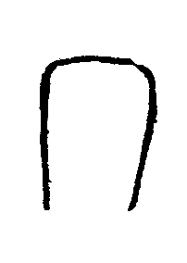
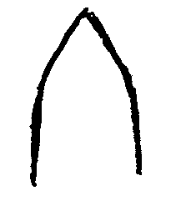
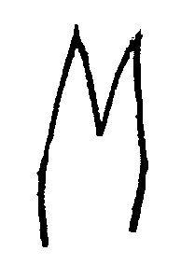

1 | 2 | 3
truncada | aguda | hendida

Ad. 15 y 16: Hoja bandera: porte del limbo (observación temprana y tardía)
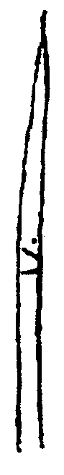
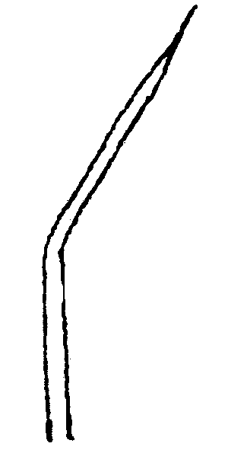
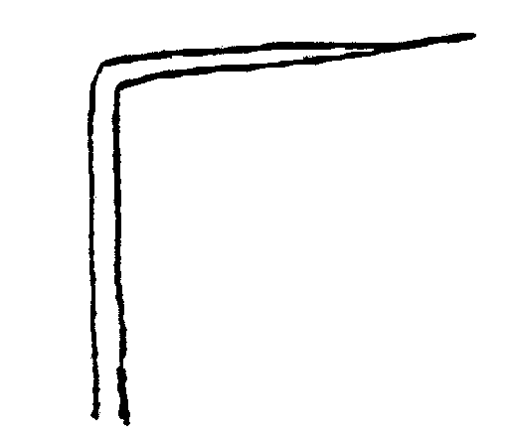
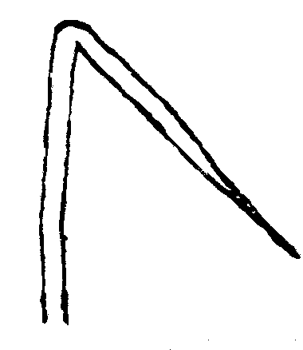

1  erecto | 3  semierecto | 5  horizontal | 7  recurvado

Ad. 17: Macollo: porte

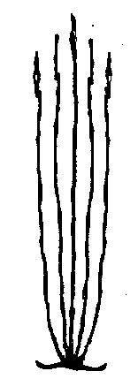
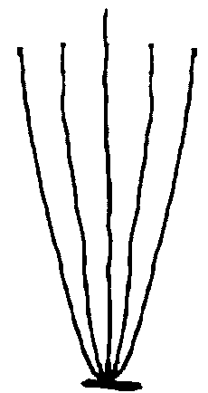
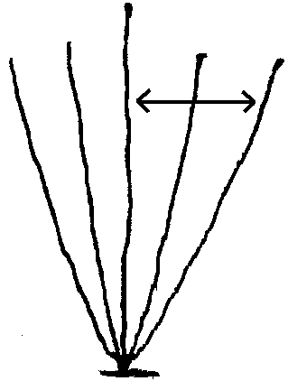

1 | 3 | 5
erecto | semierecto | abierto

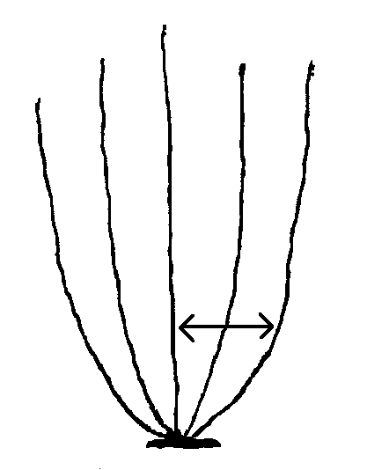
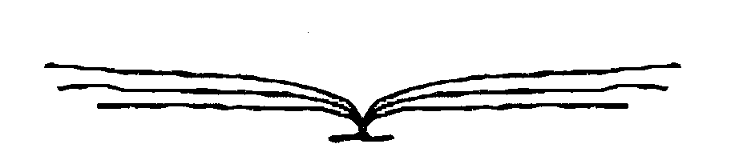

7 | 9
extendido | postrado

Ad. 18: Variedades postradas solamente: Macollo: capacidad de emergencia de los tallos

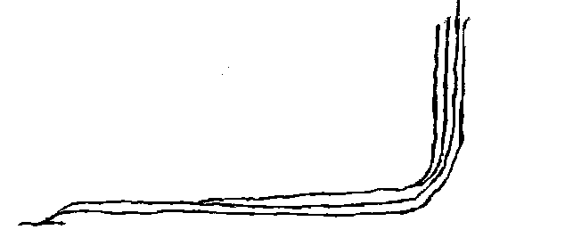

La capacidad de emergencia de los tallos es uno de los caracteres más importantes para los tipos de arroz sembrados en agua profunda o flotantes. Tras aplanarse como consecuencia de la retirada de las aguas, los tallos de las variedades con capacidad de emergencia de los tallos comienzan a crecer erectos hasta tener 3 o 4 nudos y les brotan panículas.

Ad. 20: Androesterilidad

ausente | menos de 25% de polen estéril | 1
parcialmente androestéril | 25 a 95% de polen estéril | 2
androestéril | más de 95% de polen estéril | 3

Ads. 21, 22, 23 y 48, 49, 50: Lema: pigmentación antociánica (observación temprana y tardía), Ad. 37: Espiguilla: color del extremo de la lema, Ads. 51 y 52: Gluma: longitud (51) y color (52)

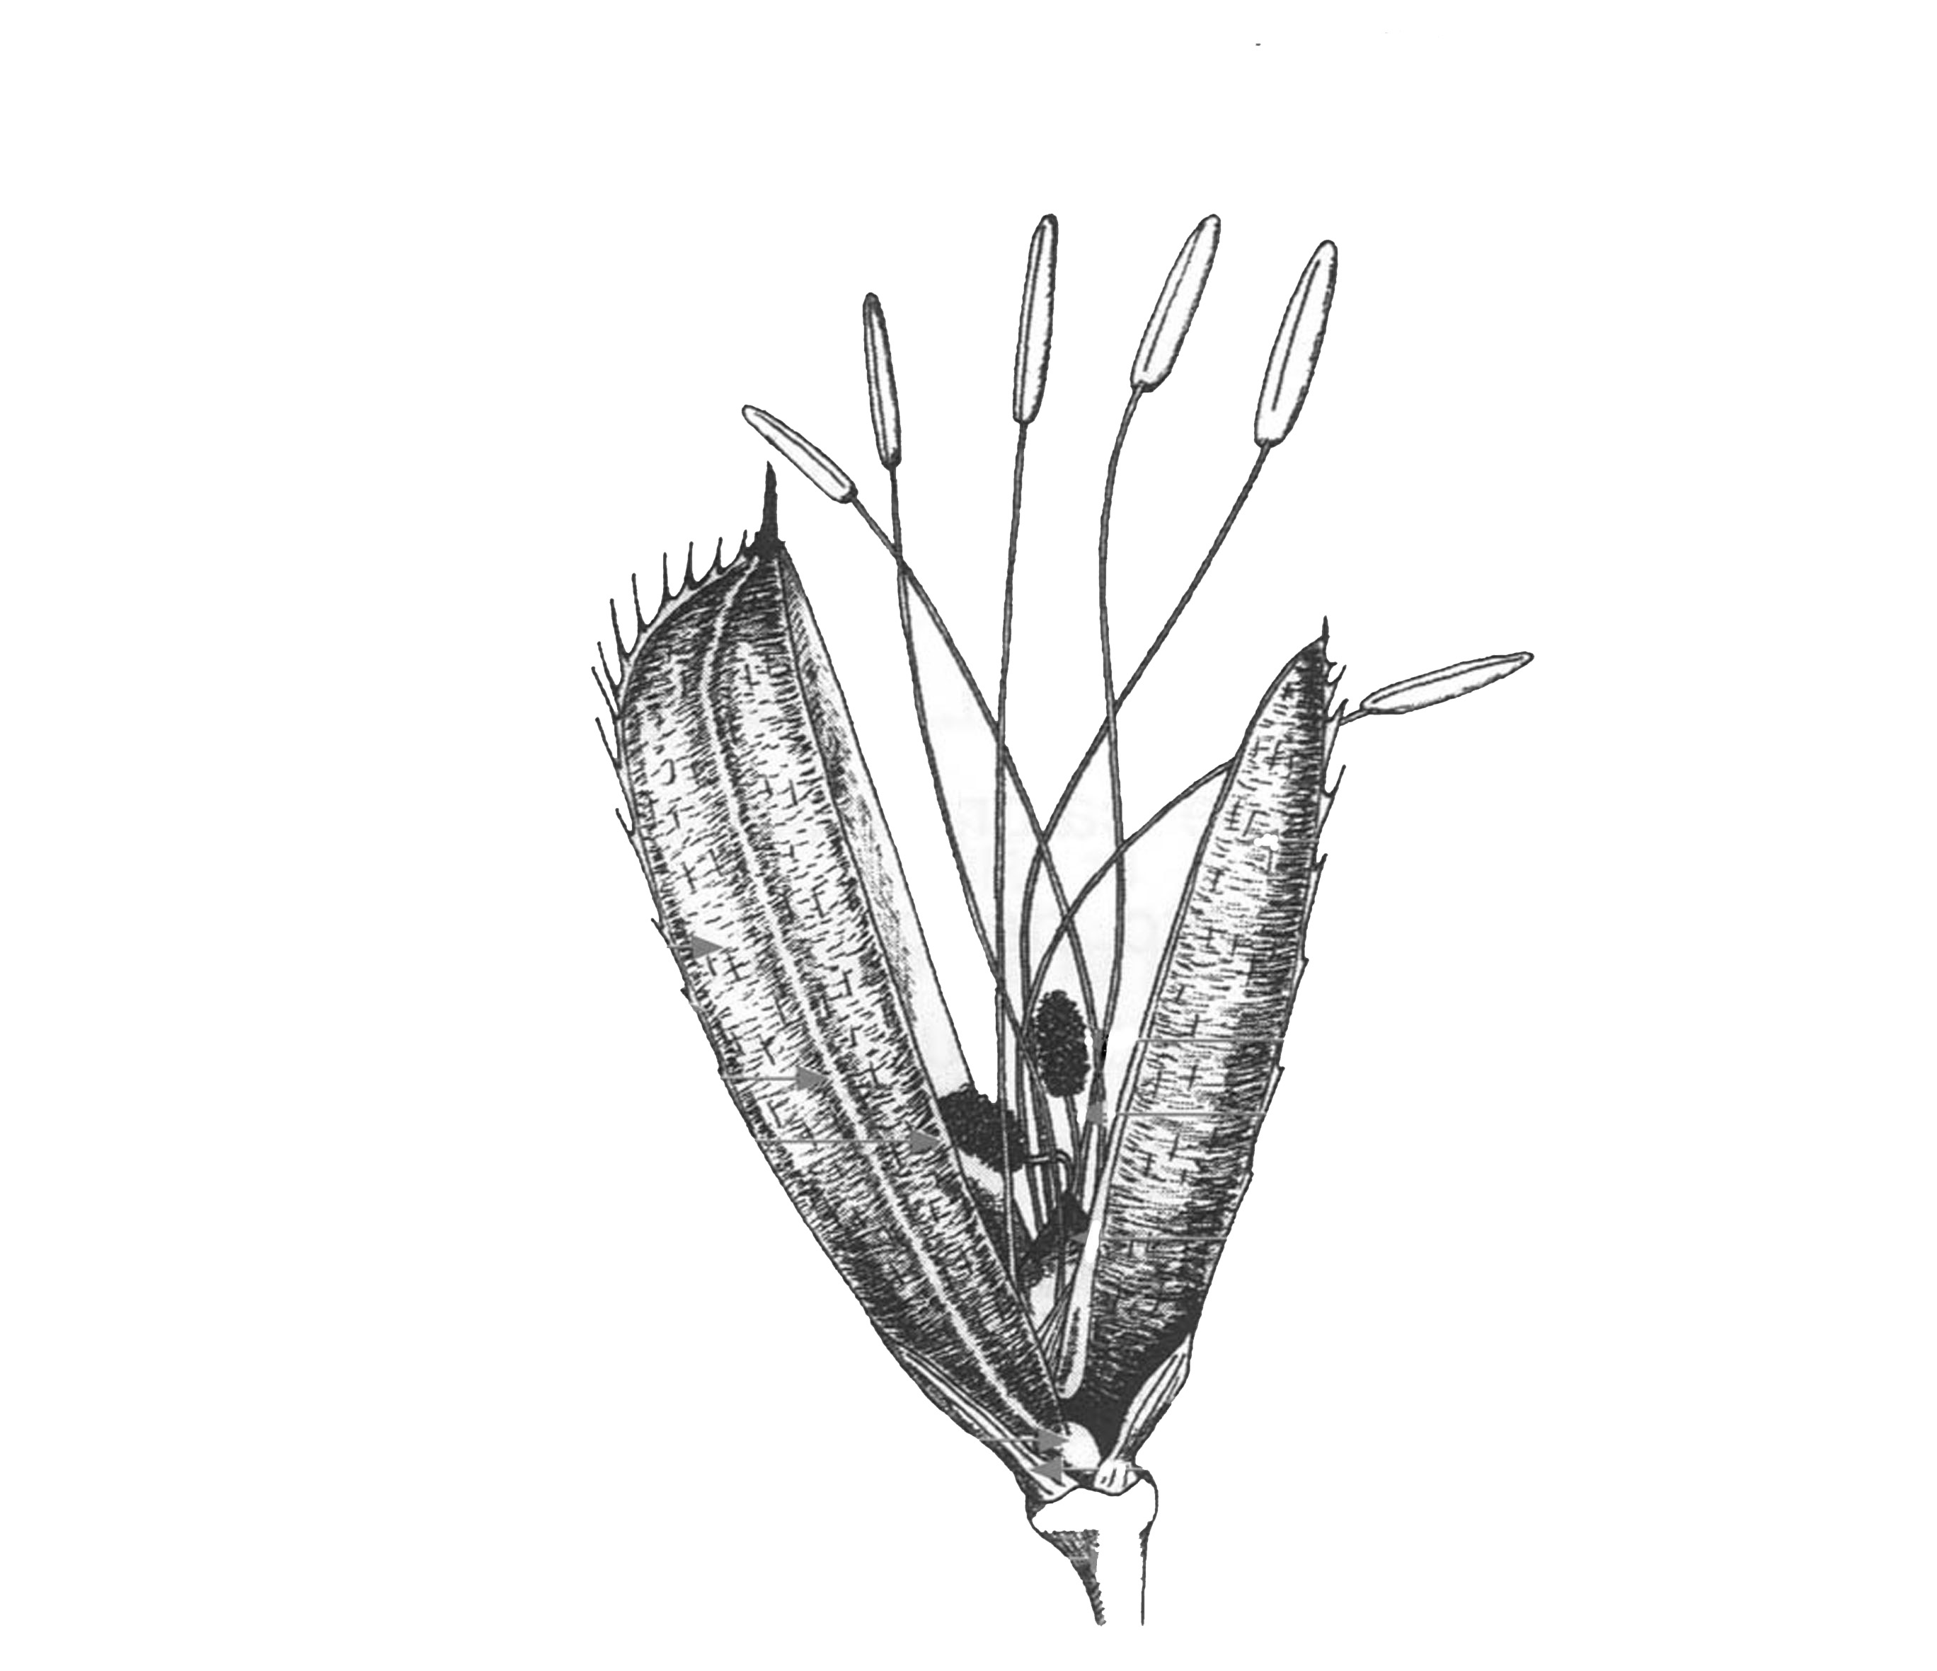

Extremo (37)
Quilla (21, 48)
Ápice (23, 50)
Zona bajo el ápice (22, 49)
Lema

Gluma (51, 52)

Ad. 25: Tallo: grosor

En el entrenudo inferior.

Ads. 30 y 39: Panícula: longitud del eje principal (30) y porte en relación con el tallo (39)

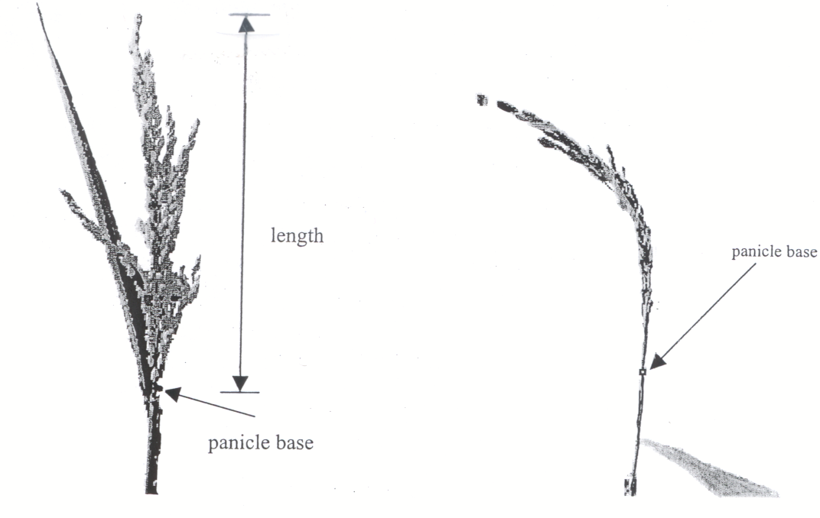
longitud

base de la panícula
base de la panícula

2
semierecto
1
erecto

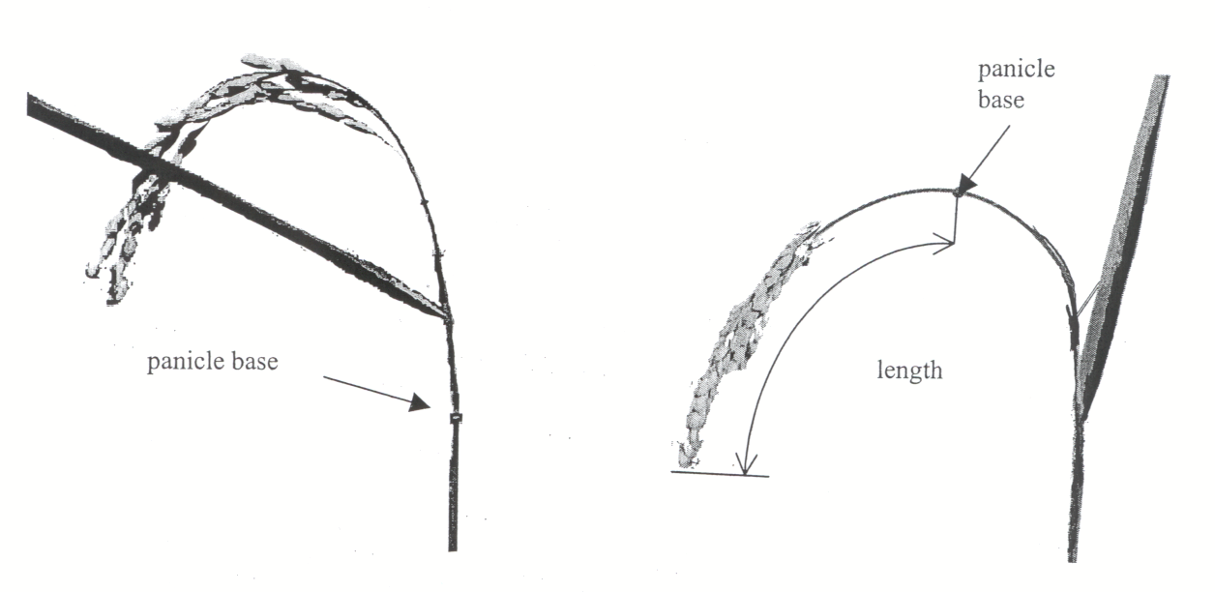
base de la panícula

base de la panícula

longitud
4
fuertemente colgante colgante
3
ligeramente colgante

4
strongly drooping
3
slightly drooping
Ad. 40: Panícula: presencia de ramificación secundaria
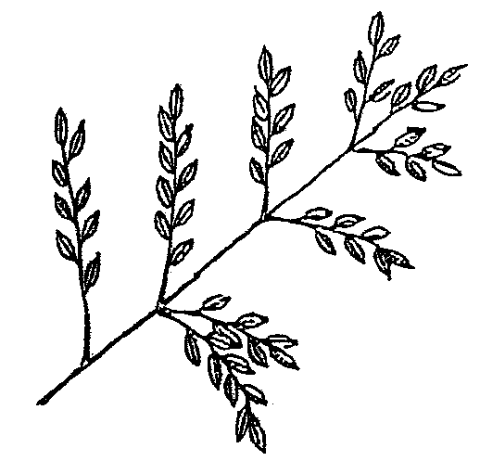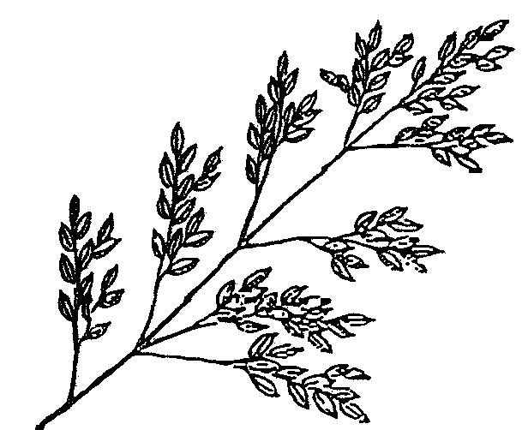

1 | 9
ausente | presente

Ad. 41: Panícula: tipo de ramificación secundaria
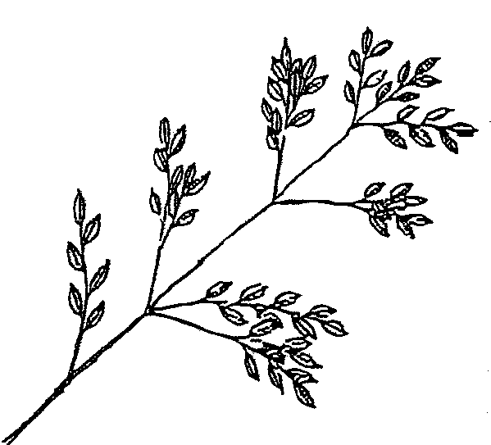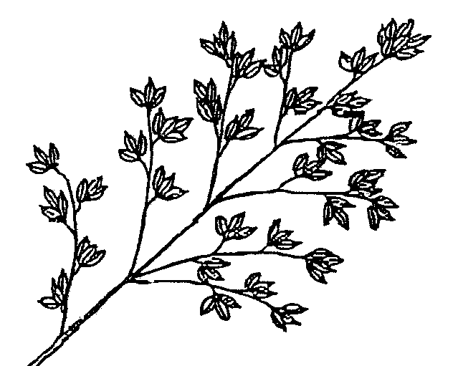

1 | 2 | 3
tipo 1 | tipo 2 | tipo 3

Ad. 42: Panícula: porte de las ramificaciones: deberá observarse en una superficie plana y horizontal
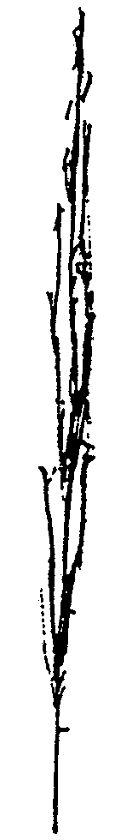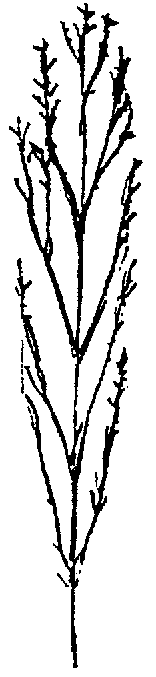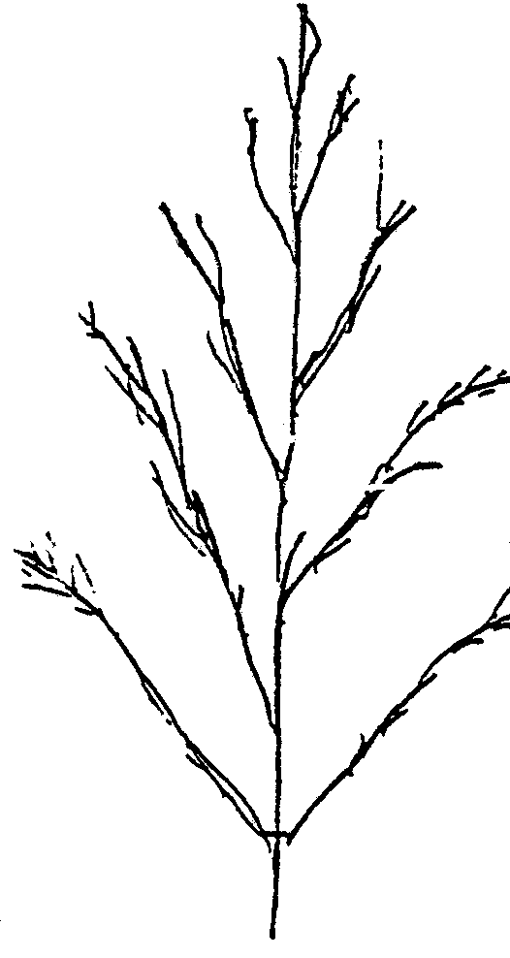
1 | 3 | 5
erectas | semierectas | extendidas

Ad. 43: Panícula: exerción
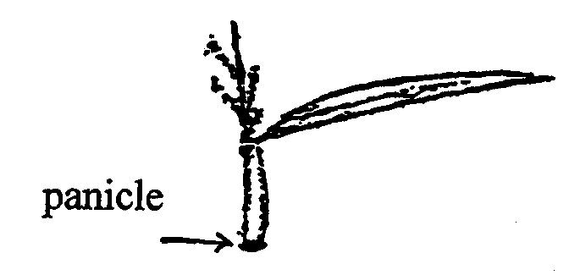
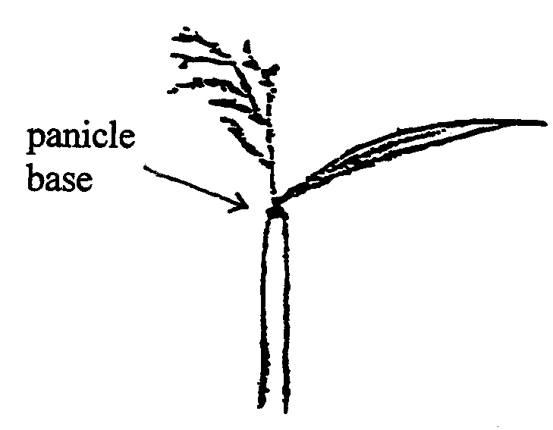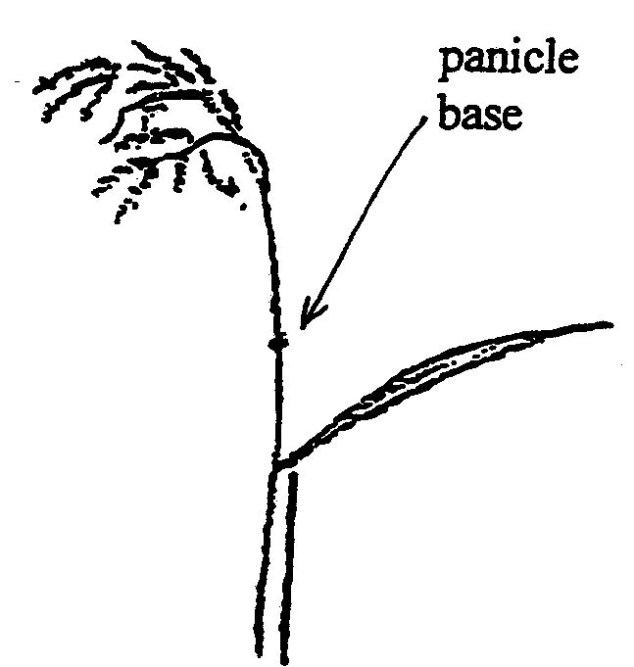 3  base de la panícula  base de la panícula  base de la panícula  base de la panícula  parcialmente exerta | 5  apenas exerta | 9  muy exerta

Ad. 45: Hoja: época de senescencia

Las hojas que se encuentran debajo de la hoja bandera se observan en el momento de la cosecha para evaluar el grado en que conservan el verdor. En el nivel (3), las hojas están muertas cuando los granos han llegado a la plena madurez; en el nivel (5), intermedio, debe haber al menos una hoja que conserve su color; en el nivel (7), 2 o más hojas conservan su color en el momento de la madurez.

Ad. 51: Gluma: longitud

La medición se efectuará en cada una de las dos glumas.

Ad. 53: Grano: peso de 1.000 (granos completamente desarrollados)

Se calculará con un 14% de humedad.

Ads. 56 y 57: Lema: reacción al fenol (56) y intensidad de la reacción al fenol (57)

Método de ensayo: se colocan las cascarillas de 10 granos en una caja petri de 5 cm. de diámetro y se añaden 5 ml. de solución de fenol al 1,5%; se tapa la caja petri y se mantiene a temperatura ambiente (no demasiado fría) durante 24 horas.

Ad. 60: Cariópside: forma (vista lateral)

 |  | longitud/anchura
redonda | 1 | < 1,50
semiredonda | 2 | 1,50–1,99
medio fusiforme | 3 | 2,00–2,49
fusiforme | 4 | 2,50–2,99
muy fusiforme | 5 | ≥ 3,00

Ad. 62: Endosperma: tipo

Los tres niveles de expresión pueden definirse simplemente por reacción a la solución KI-I; el endosperma de tipo glutinoso se mancha de púrpura rojizo, el tipo no glutinoso se mancha de púrpura azulado oscuro, y el tipo intermediario, de púrpura azulado-rojizo.

Cabe observar que el arroz glutinoso tiene granos cerosos y el arroz no glutinoso, granos de no cerosos a transparentes, según el contenido en amilosa del endosperma. Deberá realizarse un análisis químico cuando sea necesario diferenciar el arroz glutinoso del arroz con muy poco contenido en amilosa.

Nota: Por lo general, el contenido en amilosa de las lineas endocriadas de arroz glutinoso es del 0%. No obstante, numerosas variedades comerciales, especialmente variedades locales y tradicionales, pueden contener entre un 1 y un 4% de amilosa. Esto se debe a que el gen ceroso es recesivo y cuando es polinizado por arroz no glutinoso, el endosperma se vuelve no glutinoso. Asimismo, algunos métodos de ensayo pueden traducirse en un porcentaje inferior de amilosa. En el Japón siguen en curso investigaciones sobre la estructura química del arroz ceroso. Recientemente, se han identificado varios genes (llamados genes “opacos”) que producen un arroz semiceroso. Actualmente, el contenido en amilosa de dichas variedades de arroz semiceroso alcanza el 5%, aunque no parece probable que en el futuro se obtengan líneas con índices aún inferiores de amilosa.

El arroz intermediario es no glutinoso pero tiene un contenido muy bajo en amilosa.

La solución KI–I se prepara mezclando un 0,1 % de solución I₂ y un 0,2 % de solución KI.

Ad. 63: Endosperma: contenido de amilosa

Deberá utilizarse el método ISO 6647.

Se modifica el sistema IRRI redondeando como consecuencia de la variabilidad de los datos particularmente en climas fríos, y añadiendo una categoría de alto contenido en amilosa para tener en cuenta el arroz de ciertas zonas de la India meridional.

Nivel 1 <5%
Nivel 2 5–10%
Nivel 3 11–15%
Nivel 4 16–20%
Nivel 5 21–25%
Nivel 6 25–30%
Nivel 7 >30%

Ad. 64: Digestión alcalina

Se colocan 10 granos completos (sin romperse) de arroz elaborado en una caja petri con una disolución de KOH al 1,5%, y se dejan sin agitar, a temperatura ambiente de unos 25ºC durante unas 24 horas.

Nota 1 (no digerido): los granos de arroz no se ven afectados.
Nota 3 (poco digerido): únicamente se disuelve el borde de los granos.
Nota 5 (intermedia): la forma de los granos se vuelve indistinta pero no se disuelven completamente.
Nota 7 (completamente digerido): no puede apreciarse diferencia entre el núcleo y la epidermis exterior.

Ad. 65: Cariópside: aroma

El componente principal del aroma del arroz es el 2–acetil–1–pirrolina (AcPy). Para vaporizar este producto químico, se añaden 10 ml. de una solución de KOH al 1,7 % a 2 gr. de cariópside. El aroma, similar al de las palomitas de maíz, se libera en los diez minutos siguientes. El nivel de expresión se determina por referencia a las variedades ejemplo.

Código decimal para los estados de desarrollo de los cereales*

Código de 2  dígitos |  | Descripción general |  | Escala de Feekes |  | Comentarios adicionales para el trigo, la cebada, el centeno, la avena y el arroz
 |  | Germinación
00 |  | Grano seco
01 |  | Comienzo de la imbibición
02 |  | –
03 |  | Imbibición completa
04 |  | –
05 |  | La radícula emerge de la cariópside
06 |  | –
07 |  | El coleóptilo emerge de la cariópside
08 |  | –
09 |  | Aparición de la hoja en el ápice de coleóptilo
 |  | Crecimiento de las plántulas
10 |  | Aparición de la primera hoja a través del coleóptilo | ⎬⎬ | 1 |  | Segunda hoja visible (menos de 1 cm.)
11 |  | Aparición de la primera hoja desplegada (1) | ⎬
12 |  | 2 hojas desplegadas |  |  | ⎬
13 |  | 3 hojas desplegadas |  |  | ⎬
14 |  | 4 hojas desplegadas |  |  | ⎬
15 |  | 5 hojas desplegadas |  |  | ⎬ | 50% del limbo desplegado
16 |  | 6 hojas desplegadas |  |  | ⎬
17 |  | 7 hojas desplegadas |  |  | ⎬
18 |  | 8 hojas desplegadas |  |  | ⎬
19 |  | 9 o más hojas desplegadas |  |  | ⎬
 |  | Germinación
20 |  | Tallo principal únicamente
21 |  | Tallo principal con 1 hijuelo |  | 2 | ⎬
22 |  | Tallo principal con 2 hijuelos | ⎬ |  | ⎬ | Utilícese esta sección para completar las
23 |  | Tallo principal con 3 hijuelos | ⎬ |  | ⎬ | notas de otras secciones de la tabla titulada
24 |  | Tallo principal con 4 hijuelos | ⎬ |  | ⎬ | “códigos paralelos”
25 |  | Tallo principal con 5 hijuelos | ⎬ |  | ⎬
26 |  | Tallo principal con 6 hijuelos | ⎬ | 3 | ⎬
27 |  | Tallo principal con 7 hijuelos | ⎬ |  | ⎬
28 |  | Tallo principal con 8 hijuelos | ⎬ |  | ⎬
29 |  | Tallo principal con 9 o más hijuelos | ⎬ |  | ⎬

Código de 2  dígitos |  | Descripción general |  |  |  |  |  | Escala de Feekes |  |  | Comentarios adicionales para el trigo, la cebada, el centeno, la avena y el arroz
 |  | Elongación del tallo
30 |  | Erección del pseudotallo (2) |  |  |  |  |  | 4 – 5 |  |  | Para el arroz: fase vegetativa retardada
31 |  | 1er nudo detectable |  |  |  |  |  | 6 |  | ⎬ ⎬
 |  |  |  |  |  |  |  |  |  | ⎬ ⎬ | Etapa de erección del tallo
32 |  | 2º nudo detectable |  |  |  |  |  | 7 |  | ⎬
33 |  | 3er nudo detectable |  |  |  |  |  |  |  | ⎬
34 |  | 4º nudo detectable |  |  |  |  |  |  |  | ⎬ | Por encima de los nudos
35 |  | 5º nudo detectable |  |  |  |  |  |  |  | ⎬
36 |  | 6º nudo detectable |  |  |  |  |  |  |  | ⎬
37 |  | Hoja bandera visible |  |  |  |  |  | 8
38 |  | –
39 |  | Lígula o collarín de la hoja bandera |  |  |  |  |  | 9 |  |  | Estado de prehinchamiento visible  En el arroz: estado de aurículas opuestas
 |  | Hinchamiento
40 |  | – |  |  |  |  |  |  |  |  | Ligero aumento de la inflorescencia, comienzo del hinchamiento
41 |  | Extensión de la vaina de la hoja bandera
42 |  | –
43 |  | Hinchamiento de la vaina apenas visible | ⎬ |  |  |  |  |  |  |  | Estado intermedio de hinchamiento
44 |  | – | ⎬ |  |  |  |  | 10
45 |  | Vaina hinchada | ⎬ |  |  |  |  |  |  |  | Estado tardío de hinchamiento
46 |  | –
47 |  | Apertura de la vaina de la hoja bandera |  |  |  |  |  | ⎬
48 |  | – |  |  |  |  |  | ⎬
49 |  | Primeras barbas visibles |  |  |  |  |  | ⎬10.1 |  |  | En las formas con barbas únicamente
 |  |  |  |  |  |  |  | ⎬
 |  | Espigado |  |  |  |  |  | ⎬
 |  |  |  |  |  |  |  | ⎬
50 | ⎬ | Primera espiguilla de la | ⎬ |  |  |  |  | N⎬ |  |  | N = cultivos asíncronos
 | ⎬ | inflorescencia apenas visible | ⎬ |  |  |  |  | ⎬
51 | ⎬ |  | ⎬ |  |  |  |  | S⎬ |  |  | S = cultivos sincrónicos
52 | ⎬ |  | ⎬ |  |  |  |  | N
 | ⎬ | ¼ de la inflorescencia visible | ⎬ |  |  |  |  | 10.2
53 | ⎬ |  | ⎬ |  |  |  |  | S
54 | ⎬ |  | ⎬ |  |  |  |  | N
 | ⎬ | ½ inflorescencia visible | ⎬ |  |  |  |  | 10.3
55 | ⎬ |  | ⎬ |  |  |  |  | S
56 | ⎬ |  | ⎬ |  |  |  |  | N
 | ⎬ | ¾ de la inflorescencia visible | ⎬ |  |  |  |  | 10.4
57 | ⎬ |  | ⎬ |  |  |  |  | S
58 | ⎬ |  | ⎬ |  |  |  |  | N
 | ⎬ | Inflorescencia | ⎬ |  |  |  |  | 10.5
59 | ⎬ | completamente visible | ⎬ |  |  |  |  | S
 |  | Antesis
60 | ⎬ |  |  | ⎬ | N
 | ⎬ | Comienzo del antesis |  | ⎬ | 10.51
61 | ⎬ |  |  | ⎬ | S |  |  |  |  |  | No se detecta fácilmente en la cebada
 |  |  |  |  |  |  |  |  |  |  | En el arroz ocurre por lo general
62 |  | – |  |  |  |  |  |  |  |  | inmediatamente después del espigado
63 |  | –
64 | ⎬ |  |  | ⎬ | N
 | ⎬ | Mitad de la antesis |  | ⎬ | 10.52
65 | ⎬ |  |  | ⎬ | S
66 |  | –
67 |  | –
68 | ⎬ |  |  | ⎬ | N
 | ⎬ | Antesis completa |  | ⎬ | 10.53
69 | ⎬ |  |  | ⎬ | S
 |  | Estado lechoso
70 |  | –
71 |  | Estado acuoso de la maduración de la cariópside |  |  | 10.54
72 |  | –
73 |  | Comienzo del estado lechoso |  | ⎬
74 |  | – |  | ⎬
75 |  | Estado semilechoso |  | ⎬ | 11.1 |  |  |  |  | ⎬ | Al aplastar la cariópside entre los dedos se
 |  |  |  | ⎬ |  |  |  |  |  | ⎬ | observa que el endosperma líquido
76 |  | – |  | ⎬ |  |  |  |  |  | ⎬ | comienza a solidificarse
77 |  | Fin del estado lechoso |  | ⎬
78 |  | –
79 |  | –
 |  | Estado pastoso
80 |  | –
81 |  | –
82 |  | –
83 |  | Comienzo del estado pastoso |  | ⎬ |  |  |  |  |  |  | La marca de la uña no se mantiene
84 |  | – | ⎬
85 |  | Pastoso blando | ⎬ |  |  | 11.2
86 |  | – | ⎬
87 |  | Pastoso duro | ⎬
88 |  | – |  |  |  |  |  |  |  |  | La marca de la uña persiste, la
 |  |  |  |  |  |  |  |  |  |  | inflorescencia está perdiendo clorofila
89 |  | –
 |  | Maduración
90 |  | – |  |  |  |  |  |  |  |  | En el arroz: madurez de espiguillas terminales.
91 |  | La cariópside está dura (resulta difícil cortarla con la uña) (3) |  |  |  | 11.3 |  |  |  |  | En el arroz: 50% de las espiguillas maduras
92 |  | La cariópside está dura (ya no se puede hacer una marca con la uña (4) |  |  |  | 11.4 |  |  |  |  | En el arroz: más del 90% de las espiguillas maduras (5)
Maduración (continuación)

93 |  | La cariópside se separa durante el día |  |  |  |  |  |  |  |  | Riesgo de pérdida de granos por desgranado
94 |  | Exceso de madurez, la paja está muerta y se cae
95 |  | Semillas en estado de latencia
96 |  | Semillas viables con 50% de germinación
97 |  | Semillas fuera del estado de latencia
98 |  | Latencia secundaria inducida
99 |  | Latencia secundaria perdida
 |  | Trasplante y recuperación (para el arroz únicamente)
T1 |  | Arranque de las plántulas
T2 |  | –
T3 |  | Enraizado
T4 |  | –
T5 |  | –
T6 |  | –
T7 |  | Recuperación de las plántulas
T8 |  | –
T9 |  | Recuperación del crecimiento vegetativo

Notas relativas a la Tabla

(1) Estado de inoculación de las plántulas con royas en invernadero.

(2) Aplicable solamente a los cereales con porte postrado o semipostrado en los primeros estados de crecimiento.

(3) Madurez para la agavilladora (cerca de un 16% de contenido de humedad). Desaparición casi completa de la clorofila de la inflorescencia.

(4) Madurez para la cosechadora (< 16% de contenido de humedad).

(5) Momento óptimo para la cosecha.

9. Bibliografía

T. Matsuo (edit.), 1993–97: Science of the Rice Plant (vol. 1–3), Nosan Gyoson Bunka Kyokai (Nobunkyo), Tokio (Japón)

Vol. 1 Morfología (1993)
Vol. 2 Fisiología (1995)
Vol. 3 Genética (1997)
Índices (1997)

10. Cuestionario técnico
CUESTIONARIO TÉCNICO |  | Página {x} de {y} |  | Número de referencia:
 |  |  |  | Fecha de la solicitud:
 |  |  |  | (no debe ser rellenado por el solicitante)
CUESTIONARIO TÉCNICO
rellénese junto con la solicitud de derechos de obtentor

En el caso de variedades híbridas que son objeto de una solicitud de derechos de obtentor, y cuyas líneas parentales deban presentarse como parte del examen de dichas variedades, este Cuestionario Técnico deberá rellenarse para cada una de las líneas parentales, además de rellenarse para la variedad híbrida.

1. Objeto del Cuestionario Técnico
1.1 Nombre en latín | Oryza sativa L
1.2 Nombre común | Arroz
2. Solicitante
Nombre
Dirección
Número de teléfono
Número de fax
Dirección electrónica
Obtentor (si no es el solicitante)
3. Denominación propuesta y referencia del obtentor
Denominación propuesta
(si procede)

Referencia del obtentor
4. Información sobre el método de obtención y la reproducción de la variedad

4.1 Método de obtención

4.2 Método de reproducción de la variedad

4.2.1 Tipo de material

a) línea
i) línea masculina fértil [ ]
ii) línea androestéril [ ]

b) híbrido [ ]
c) otro (sírvase especificar) [ ]

En el caso de las variedades híbridas, el método de producción del híbrido deberá suministrarse en una hoja aparte. Se darán así detalles acerca de todas las líneas parentales necesarias para la reproducción del híbrido, por ejemplo,

Híbrido simple

(…línea parental femenina…) x (…línea parental masculina…)

Híbrido de tres vías

(…línea parental femenina…) x (…línea parental masculina…)

=> híbrido simple utilizado como
línea parental femenina x (…línea parental masculina…)

y en particular debería identificarse:

a) cualquier línea parental androestéril
b) el sistema de mantenimiento de las líneas parentales androestériles.

4.3 Otra información

CUESTIONARIO TÉCNICO |  | Página {x} de {y} |  | Número de referencia:
5. Caracteres de la variedad que se deben indicar (el número entre paréntesis indica el carácter correspondiente en las directrices de examen; especifíquese la nota apropiada).

 | Caracteres |  |  |  |  | Variedades ejemplo | Nota
5.1  (2) | Hoja basal: color de la vaina
 | verde |  |  |  |  |  | 1[ ]
 | verde con líneas púrpura |  |  |  |  |  | 2[ ]
 | púrpura claro |  |  |  |  |  | 3[ ]
 | púrpura |  |  |  |  |  | 4[ ]
5.2  (9) | Hoja: pigmentación antociánica de las aurículas
 | ausente |  |  |  |  |  | 1[ ]
 | presente |  |  |  |  |  | 9[ ]
5.3  (19) | Época de espigado (50% de las plantas con panículas)
 | muy temprana |  |  |  |  | Loto | 1[ ]
 | temprana |  |  |  |  | Albada, Cripto | 3[ ]
 | media |  |  |  |  | Ariete, Bahia | 5[ ]
 | tardía |  |  |  |  | Bomba, Puntal | 7[ ]
5.4  (26) | Variedades no postradas solamente: Tallo: longitud (excluida la panícula)
 | muy corto |  |  |  |  | Lampo, Leda | 1[ ]
 | corto |  |  |  |  | Loto, Thaibonnet | 3[ ]
 | medio |  |  |  |  | Ariete, Bahia | 5[ ]
 | largo |  |  |  |  | Baldo | 7[ ]
 | muy largo |  |  |  |  | Carnaroli | 9[ ]

CUESTIONARIO TÉCNICO |  | Página {x} de {y} |  | Número de referencia:
 | Caracteres |  |  |  |  | Variedades ejemplo | Nota
5.5  (58) | Cariópside: longitud
 | corta |  |  |  |  | Balilla, Bomba | 3[ ]
 | media |  |  |  |  | Bahia, Lido | 5[ ]
 | larga |  |  |  |  | Puntal, Thaibonnet | 7[ ]
5.6  (61) | Cariópside: color
 | blanco |  |  |  |  | Bahia, Senia | 1[ ]
 | marrón claro |  |  |  |  |  | 2[ ]
 | marrón variegado |  |  |  |  |  | 3[ ]
 | marrón oscuro |  |  |  |  | Venere | 4[ ]
 | rojo claro |  |  |  |  |  | 5[ ]
 | rojo |  |  |  |  |  | 6[ ]
 | púrpura variegado |  |  |  |  |  | 7[ ]
 | púrpura |  |  |  |  |  | 8[ ]
 | púrpura oscuro/negro |  |  |  |  |  | 9[ ]

CUESTIONARIO TÉCNICO |  | Página {x} de {y} |  |  | Número de referencia:
6. Variedades similares y diferencias con respecto a esas variedades

Sírvase utilizar el cuadro adjunto, y el espacio en blanco destinado a formular comentarios, para suministrar información acerca de la diferencia entre su variedad candidata y la variedad o variedades que, a su leal saber y entender, es o son más similares. Esta información puede ser útil para que las autoridades encargadas del examen realicen el examen de la distinción.

Denominación(es) de la(s) variedad(es) similar(es) a la variedad candidata | Carácter(es) respecto del (de los) que la variedad candidata difiere de la(s) variedad(es) similar(es) |  |  | Describa la expresión del (de los) carácter(es) correspondiente a la(s) variedad(es) similar(es) |  |  | Describa la expresión del (de los) carácter(es) correspondiente a su variedad candidata
Ejemplo | Cariópside: longitud |  |  | corta |  |  | media
Comentarios:

7. Información complementaria que pueda facilitar el examen de la variedad

7.1 7.1 Además de la información suministrada en las secciones 5 y 6, ¿existen otros caracteres adicionales que puedan contribuir a distinguir la variedad?

Sí [ ] No [ ]

(En caso afirmativo, sírvase indicarlos).

7.2 Condiciones especiales del examen de la variedad

7.2.1 ¿Existen condiciones especiales de cultivo de la variedad o de realización del examen?

Sí [ ] No [ ]

7.2.2 En caso afirmativo, sírvase indicarlas.

7.3 Otra información

8. Autorización para la diseminación

a) ¿Se exige una autorización previa para poder diseminar la variedad en virtud de la legislación relativa a la protección del medio ambiente y la salud humana y animal?

Sí [ ] No [ ]

b) ¿Se ha obtenido dicha autorización?

Sí [ ] No [ ]

Si la segunda respuesta es afirmativa, sírvase presentar una copia de la autorización.

9. Información sobre el material vegetal que deberá ser examinado

9.1 La expresión de un carácter o de varios caracteres de una variedad puede verse afectada por factores tales como plagas y enfermedades, tratamientos químicos (por ejemplo, retardadores del crecimiento, pesticidas), efectos del cultivo de tejidos, distintos portainjertos y patrones tomados en distintas fases vegetativas de un árbol, etc.

9.2 El material vegetal deberá estar exento de todo tratamiento que afecte la expresión de los caracteres de la variedad, salvo autorización en contrario o solicitud expresa de las autoridades competentes. Si el material vegetal ha sido tratado, se deberá indicar en detalle el tratamiento aplicado. Por consiguiente, sírvase indicar a continuación si, a su leal saber y entender, el material vegetal que será examinado ha estado expuesto a:

a) Microorganismos (por ejemplo, virus, bacterias,
fitoplasma) Sí [ ] No [ ]

b) Tratamiento químico (por ejemplo, retardadores del
crecimiento o pesticidas) Sí [ ] No [ ]

c) Cultivo de tejido Sí [ ] No [ ]

d) Otros factores Sí [ ] No [ ]

Si ha contestado afirmativamente a alguna de las preguntas, sírvase suministrar detalles:

……………………………………………………………

10. Por la presente declaro que, a mi leal saber y entender, la información proporcionada en este formulario es correcta:

Nombre del solicitante

Firma Fecha

[Fin del documento]

* Estos nombres eran correctos en el momento de la adopción de estas directrices de examen pero podrían ser objeto de revisión o actualización. [Se aconseja a los lectores consultar el Código UPOV en el sitio Web de la UPOV (www.upov.int), donde encontrarán información más reciente].
* Reproducido del “EUCARPIA Bulletin” N.º. 7, 1974, págs. 49-52, por amable autorización de los autores. Para más detalles, véase J.C. Zadoks, T.T. Chang y C.F. Konzak, “EUCARPIA Bulletin” No 7, 1974, págs. 42-52.

